Приложение 2

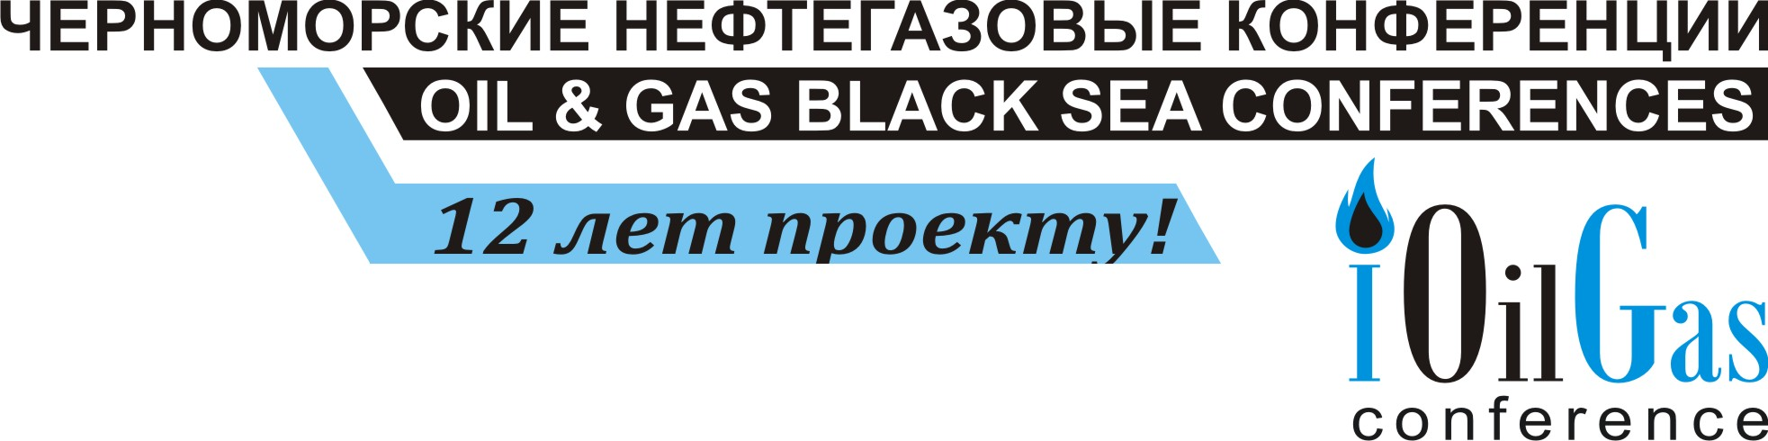

ФОРМА РЕГИСТРАЦИИ УЧАСТНИКА

Заполненную регистрационную форму просьба направить Организаторам на электронную почту oilgasconference@mail.ru или по факсу: +7 (861) 216-83-63 (-64; -65); 212-85-85.

Фамилия:
Имя:
Отчество:
Организация:
Должность:
Адрес организации:
Телефон (код) / Факс (код):
e-mail / website:
Ответственное лицо:
Пожалуйста, выберите конференцию, в которой планируете принять участие: ☑

6-я Международная научно-практическая конференция
Сбор, подготовка и транспортировка нефти и газа.
Проектирование, строительство, эксплуатация – 2017
20-25 марта 2017 года, Сочи

Подчеркните условия участия в конференции: с докладом; без доклада; заочное участие; спонсор.

________________________________________________________________________________________
предварительная тема доклада

12-я Международная научно-практическая конференция
Современные технологии капитального ремонта скважин и
повышения нефтеотдачи пластов. Перспективы развития – 2017
22-27 мая 2017 года, Анапа

Подчеркните условия участия в конференции: с докладом; без доклада; заочное участие; спонсор.

________________________________________________________________________________________
предварительная тема доклада

8-я Международная научно-практическая конференция
Строительство и ремонт скважин – 2017
18-23 сентября 2017 года, Анапа

Подчеркните условия участия в конференции: с докладом; без доклада; заочное участие; спонсор.

________________________________________________________________________________________
предварительная тема доклада

5-я Международная научно-практическая конференция
Интеллектуальное месторождение: инновационные технологии
от скважины до магистральной трубы – 2017
16-21 октября 2017 года, Сочи

Подчеркните условия участия в конференции: с докладом; без доклада; заочное участие; спонсор.

________________________________________________________________________________________
предварительная тема доклада

Tel/fax: (861) 216-83-63 (-64; -65); 212-85-85 / E-mail: oilgasconference@mail.ru / www.oilgasconference.ru

Рекламные возможности на конференции | Стоимость с учетом НДС, руб. | ☑
Размещение roll-up в зоне делового общения | 14 000
Предоставление рабочего места (2х2 м) в зоне делового общения | 17 000
Предоставление буклетницы для размещения рекламной продукции  форматов А4, А6 и визиток в зоне делового общения | 7 500
Предоставление места в зоне делового общения для выкладки рекламной  продукции (размер 45х30 см) | 5 000
Размещение рекламных материалов Компании в портфеле участника  с документацией Конференции (до 4 листов/до 8 листов) | 17 500 / 25 000
Размещение рекламного модуля компании или имиджевой статьи  в сборнике докладов по итогам конференции (формат А4/А5) | 25 000 / 15 000
Демонстрация рекламного видеоролика в конференц-зале (цена за 1 мин.) | 4 000
Спонсорские возможности | Стоимость с учетом НДС, руб. | ☑
Генеральный спонсор | По запросу
Официальный спонсор | По запросу
Технический спонсор | По запросу
Индивидуальный спонсорский пакет | По запросу

Для организации трансфера просим Вас заполнить таблицу

Номер личного мобильного телефона для организации трансфера:
Дата прибытия:
Время прибытия:
Город прибытия:
Номер рейса (поезда):
Отказ от трансфера:
Дата отъезда:
Время отправления:
Город отъезда:
Номер рейса (поезда):
Отказ от трансфера:

Вместе с формой регистрации участника для заключения договора просим Вас направлять
Реквизиты компании (КАРТОЧКУ КОМПАНИИ)

ООО «Научно-производственная фирма «Нитпо»
ИНН\КПП: 2308021536 \ 230801001 | ИНН\КПП:
Местонахождение юридического лица:  350049, г. Краснодар, ул. Котовского, 42  Тел.: (861) 248-94-51, 248-94-54, факс: (861) 216-83-63 | Местонахождение юридического лица:  Тел./Факс:
Адрес для отправки почтовой корреспонденции:  350000, г. Краснодар, а/я 106  Web-site: www.oilgasconference.ru, www.nitpo.ru  E-mail: oilgasconference@mail.ru, nitpo@nitpo.ru | Адрес для отправки почтовой корреспонденции:  E-mail:
Банк: Краснодарское отделение № 8619 Сбербанка России ПАО  Город банка получателя: г. Краснодар  Расч. счёт: 40702810930010120202  Корр. счёт: 30101810100000000602  БИК банка получателя: 040349602 | Банк:  Расч. счёт:  Корр. счёт:  БИК банка получателя:
Код по ОКПО: 01172772  ОГРН: 1022301198017 | Код по ОКПО:  ОГРН:
Генеральный директор  Строганов Вячеслав Михайлович (на основании Устава) | Руководитель

Tel/fax: (861) 216-83-63 (-64; -65); 212-85-85 / E-mail: oilgasconference@mail.ru / www.oilgasconference.ru

